Il diabete: facts & figures

Il diabete nel mondo

L’8,3% della popolazione mondiale, 387 milioni di persone, è affetto da diabete. Un numero che è destinato ad aumentare fino a circa 600 milioni di individui entro il 2035, il che vuol dire che ogni 10 secondi 3 persone si ammalano di diabete, per un totale di circa 10 milioni di nuovi casi all’anno.
Si stima inoltre che siano circa 180 milioni i casi di diabete non diagnosticati. In altre parole, se nel mondo 1 persona su 12 ha il diabete, 1 persona su 2 ne è affetto inconsapevolmente.
Il 90-95% di tutti i casi di diabete è associato al diabete di tipo 2, solo il 5-10% al diabete di tipo 1¹.
Va inoltre considerato che circa un terzo della popolazione “fa i conti” con il prediabete, condizione caratterizzata da livelli di glucosio nel sangue superiori alla norma, ma non così elevati da determinare un diabete conclamato, che però espongono il soggetto che ne è affetto ad un maggior rischio di evoluzione verso il diabete vero e proprio e le sue complicanze².
Nel mondo ogni 7 secondi una persona muore a causa del diabete, per un totale di 4,9 milioni di decessi registrati nel 2014. Le malattie cardiovascolari rappresentano la causa principale di mortalità, fino al 50% di tutte le morti correlate al diabete¹.

Numero di persone con diabete e percentuale di casi non diagnosticati nel mondo, anno 2014
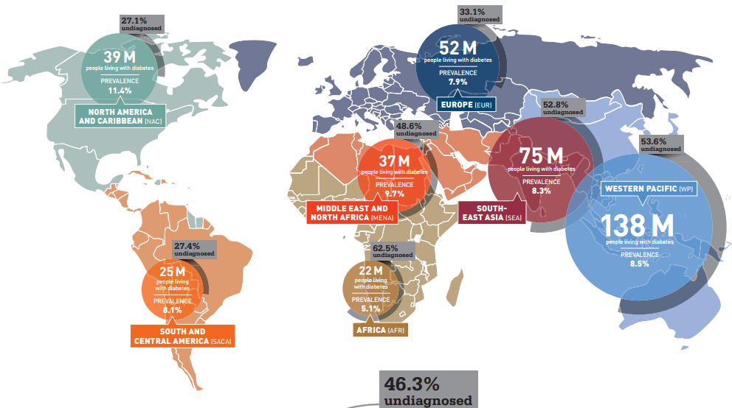
Fonte: International Diabetes Federation, 2014

Ogni 9 dollari di spesa sanitaria a livello globale, 1 dollaro è provocato dal diabete che nel 2014 ha determinato una spesa complessiva di 612 miliardi di dollari¹. Va inoltre considerato che i costi correlati al diabete non diagnosticato vanificano i potenziali benefici della diagnosi precoce e del trattamento tempestivo. A tal proposito, uno studio realizzato negli Stati Uniti ha stimato che la mancata diagnosi di diabete comporta un ulteriore aggravio della spesa sanitaria di 18 miliardi di dollari in un anno³. Al fine di valutare il carico globale del diabete, bisogna tener presente che ai costi sanitari (farmaci, visite, ospedalizzazioni), si sommano i costi sociali della malattia causati da perdita di produttività e disabilità, che hanno un impatto notevole sull’individuo, sulla famiglia e sull’intera collettività.

Il diabete in Europa

Il diabete è una delle patologie più diffuse in Europa, dove si stimano 52 milioni di persone diabetiche, pari al 7,9% della popolazione (1 adulto su 13), che saliranno a circa 69 milioni nel 2035, anche come conseguenza del progressivo invecchiamento della popolazione. Se oggi, infatti, il 37% della popolazione europea ha più di 50 anni, nel 2035 la percentuale salirà ad oltre il 44%. La Germania detiene il primato per il maggior numero di persone con diabete (oltre 7 milioni), seguita da Turchia, Russia, Spagna e Italia che si colloca al quinto posto con oltre 3,5 milioni di diabetici. Sono oltre 17 milioni, il 33% del totale, gli Europei che hanno il diabete a propria insaputa, e rischiano quindi di aggravare la propria condizione facendo passare anche anni prima di ricevere una diagnosi e cure appropriate⁴.
Nel 2014, 537mila decessi in Europa sono stati causati dal diabete, che rappresenta la quarta causa di morte nell’Unione Europea⁵. Nel 23% dei casi si tratta di soggetti al di sotto dei 60 anni⁴.
L’International Diabetes Federation ha calcolato una spesa sanitaria totale di 144 miliardi di dollari nel 2014, pari al 24% della spesa sostenuta per il diabete a livello globale, che potrà arrivare a circa 160 miliardi nel 2035. Gran parte dei costi sono dovuti al trattamento delle comorbilità e delle ospedalizzazioni⁴.

Il diabete in Europa (popolazione 20-79 anni)
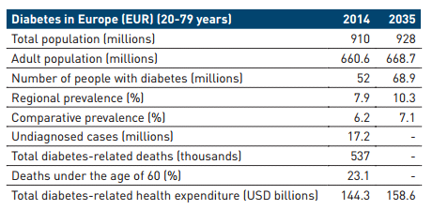
Fonte: International Diabetes Federation, 2014

Il diabete in Italia

Il diabete rappresenta una delle sfide di salute più complesse per il Sistema sanitario nazionale (SSN) e una vera e propria patologia “sociale”, dal momento che, per la sua elevatissima prevalenza, coinvolge di fatto la popolazione intera. Nell'arco di un periodo di tempo relativamente breve (dal 2000 al 2012), la percentuale di diabetici in Italia è passata dal 3,7% al 5,5% (dati ISTAT 2012).
Gli Italiani che soffrono di diabete sono oltre 3,5 milioni. Ma il dato preoccupante non è solo quello assoluto, bensì che nella fascia di età tra i 20 e i 79 anni la percentuale sale quasi al 9%. Ciò vuol dire che quasi 1 Italiano su 10 in età attiva ha il diabete, con evidenti ripercussioni sul sistema sanitario, ma anche sulla società e sull'economia in generale. Si tratta di una malattia che tende ad espandersi di anno in anno, considerato che sono circa 1,8 milioni, un ulteriore 4% della popolazione adulta, i concittadini a rischio di svilupparla, che soffrono cioè della condizione di prediabete. Si stima che entro il 2035 le persone affette da diabete potrebbero salire a oltre 6 milioni, pari al 9% della popolazione totale⁶.
Esiste un gradiente geografico del diabete, con una maggiore prevalenza a carico di alcune regioni del Sud. La regione con la più alta prevalenza è la Calabria (8,5% della popolazione), seguita da Basilicata e Puglia (6,7%), Abruzzo (6,6%) e Campania (6,5%).
In Italia, circa 27mila persone fra i 20 e i 79 anni muoiono ogni anno a causa del diabete: si tratta di 1 decesso ogni 20 minuti. Oltre a ridurre l’aspettativa di vita di 5-10 anni, il diabete è responsabile di complicanze serie ed invalidanti: ogni 7 minuti una persona con diabete ha un attacco cardiaco, ogni 26 minuti una va in insufficienza renale, ogni 30 minuti una ha un ictus, ogni 1,5 ore una subisce un’amputazione, ogni 3 ore una entra in dialisi⁷.
Per quanto riguarda le complicanze nel lungo periodo, il diabete rappresenta la prima causa di malattie cardiovascolari, renali, degli occhi e degli arti inferiori. Si calcola che il 15% di tutte le persone con diabete soffra di coronaropatia, il 22% di retinopatia che può causare cecità, il 38% ha disfunzioni renali che possono portare alla dialisi, il 3% ha problemi agli arti inferiori che possono portare all’amputazione.
Tra le complicanze acute, invece, l’ipoglicemia è quella più comune, associata alla terapia del diabete. Per ogni 100 persone con diabete di tipo 2, vengono registrati 9 episodi di ipoglicemia grave ogni anno, che possono salire fino a 15 tra le persone più anziane⁶.
In Italia ogni 100 euro di spesa sanitaria, 8 euro sono destinati al diabete e alle sue comorbilità, pari a 9,5 miliardi di euro all’anno, cui vanno aggiunti 11 miliardi di costi indiretti causati dalla perdita di produttività per assenza da lavoro e prepensionamento⁸. Un soggetto diabetico costa in media oltre 2.300 euro all’anno per ricoveri ospedalieri, visite mediche e ospedalizzazioni. Queste ultime rappresentano la voce di spesa sanitaria più significativa, che pesa per il 64% del totale, a fronte di un incidenza del 36% di farmaci e visite specialistiche.⁸

I benefici dell’early detection, early diagnosis, early treatment

Fino al 90% dei casi di diabete di tipo 2 potrebbe essere prevenuto attraverso l’implementazione di programmi di prevenzione rivolti ai soggetti a rischio di sviluppare la malattia⁹. Studi condotti in molti Paesi del mondo hanno dimostrato che programmi indirizzati alle persone con prediabete, volti a modificarne lo stile di vita, possono ridurre fino al 58% il rischio di ammalarsi di diabete¹⁰.
Una parte rilevante della popolazione diabetica, tuttavia, rimane non diagnosticata o non riceve trattamenti farmacologici. Trattamenti precoci ed efficaci del diabete possono invece aiutare a ridurre il rischio di complicanze a lungo termine. Numerosi studi hanno dimostrato che il trattamento intensivo e precoce, attuato con immediatezza alla diagnosi, determina una prognosi più favorevole e previene lo sviluppo di complicanze. Per ogni 1% di riduzione dei livelli di glucosio nel sangue, diminuisce del 21% il rischio di morte correlata al diabete, del 14% il rischio di infarto del miocardio, del 12% il rischio di ictus, del 37% il rischio di complicanze micro vascolari che possono portare a cecità e amputazione degli arti¹¹.
Diversamente, i soggetti meno trattati intensivamente all’inizio, e nei quali si “permette” un deterioramento importante del controllo metabolico, sono destinati per sempre a una prognosi peggiore, con un maggior rischio di complicanze, e quindi con costi elevati sia assistenziali che in termini i salute e qualità di vita. Interventi in grado di prevenire l’insorgenza del diabete e di controllare la malattia in maniera ottimale, ritardando la comparsa delle comorbilità, rappresentano uno strumento costo-efficace per migliorare la salute e la qualità di vita delle persone, ridurre la spesa sanitaria e garantire la sostenibilità del sistema¹².

Bibliografia
¹International Diabetes Federation (IDF) 2014. Consultabile su: http://www.idf.org/sites/default/files/Atlas-poster-2014_EN.pdf
²Mainous III, AG et al (2014) BMJ Open Access. 4:e005002. Doi:10.1136/bmjopen-2014-005002
³ Zhang Y, Dall TM, Mann SE, et al The economic costs of undiagnosed diabetes. Popul Health Manag 2009; 12:95–101.
⁴International Diabetes Federation (IDF) 2014. Consultabile su: http://www.idf.org/sites/default/files/DA-regional-factsheets-2014_FINAL.pdf
⁵Mladovsky P et al (2009) WHO on behalf of European Observatory on Health Systems and Policies. Health in the European Union, Trends and Analysis. Observatory Studies Series N°19: p xxi.
⁶Antonio Nicolucci, Maria Chiara Rossi, a nome del Comitato Scientifico del progetto Burden of Desease, Il Diabete una sfida per i sistemi sanitari, Italian Health Policy Brief, anno IV speciale 2014.
⁷Dati EASD 2013, tratti da: http://www.quotidianosanita.it/scienza-e-farmaci/articolo.php?articolo_id=17075
⁸Mennini FS, Marcellusi A, Viti R Aspetti economici nella corretta gestione del paziente diabetico, CEIS - Centre for Economic and International Study Economic Evaluation and HTA (EEHTA), Faculty of Economics, University of Rome "Tor Vergata”, 2015.
⁹Guariguata, L, Whiting, DR, Hambleton, I, Beagley, J, Linnenkamp, U, Shaw, JE (2013) Global estimates of diabetes prevalence for 2013 and projections for 2035.Diabetes Research and Clinical Practice, p. 143. 1 0 3: 1 3 7 – 1 4 9.
¹⁰US Department of Health and Human Services, National Institutes of Health, and National Institute of Diabetes and Digestive Kidney Disease (2008) Diabetes Prevention Program (DPP). Available from: http://www.niddk.nih.gov/about-niddk/research-areas/diabetes/diabetesprevention-program-dpp/Documents/DPP_508.pdf. Accessed 18 August 2015
¹¹Stratton IM, Adler AI, Neil HA, et al. Association of glycaemia with macrovascular and microvascular complications of type 2 diabetes (UKPDS 35): prospective observation study. BMJ 2000;321(7258):405-12.
¹²Phillips LS, Branch WT, Cook CB, et al. Clinical inertia. Ann Intern Med 2001;135(9):825-34.

